東京競馬場
【タイトル】
第1回東京競馬 開催イベント
【内容】
第1回東京競馬では、参加して楽しい・見て楽しいイベントが盛りだくさん！オリジナルパッケージチョコレートのプレゼントも！皆様のご来場を心よりお待ちしております。
さらにフェブラリーステークス(ＧⅠ)当日には、女優の波瑠さんが来場！表彰式プレゼンターを務められる他、全レース終了後にはパドックにてレース回顧トークショーにもご出演いただきます。
※イベントの詳細は、ＪＲＡホームページでご確認ください。

【画像】
- 波瑠さんの画像を掲載予定です(現在、事務所確認中)
- QRコード（①の画像を優先で掲載希望）


京都競馬場
うまレター2月号 京都競馬場

①
タイトル：雪遊び体験

時間：開門～最終受付16：00

場所：陽だまり広場

参加条件：小学生以下のお子様

※雪だるま等の素材を添付していただけますでしょうか⛄

②
タイトル：競馬学校出張企画〈木馬体験〉
ジョッキーがトレーニングに使う木馬が登場

時間：10：00～15：00
※9:00、12:00に参加整理券を配布します。数に限りがありますのでご了承ください。

場所：ステーションサイド１Fエントランス付近
【画像】
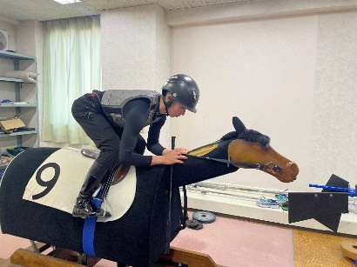

小倉競馬場（12/27最新）

【タイトル】
第1回小倉競馬 開催イベント
【内容】
毎日イベント盛りだくさん！片寄涼太さん（GENERATIONS）の来場も！
※イベントの詳細はＪＲＡホームページでご確認ください。

【タレントイベント詳細】
題名：片寄涼太さん（ＧＥＮＥＲＡＴＩＯＮＳ）トークショー
日付：2/23（祝・日）小倉大賞典（ＧⅢ）当日
時間：16：40頃～（小倉競馬第12Ｒ終了後）
場所：パドック

【画像】
- 片寄涼太氏
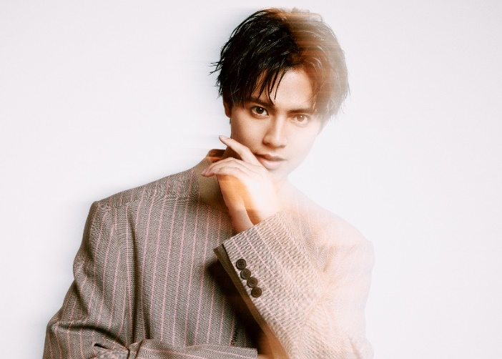

- QRコード


※片寄さんの（ＧＥＮＥＲＡＴＩＯＮＳ）は記載必須とのことですのでご留意願います。

